Pavanello Elisa
Lab 3
e.pavanello@campus.unimib.it

GLI OGGETTI DELLA CLASSE
http://www.softwaredidattico.org/inglese.htm
software “48 School Objects”

- Inserisci, scegliendo dalla lista, il nome dell’oggetto indicato

clock – window – scissors – box – sheet – pencil – blackboard – ruler – address book – book – rucksack – chair – door – clothes hanger – calendar – pencil-sharpener – computer – shelf –
pencil-case – showcase – rubber – desk – copybook – cupboard

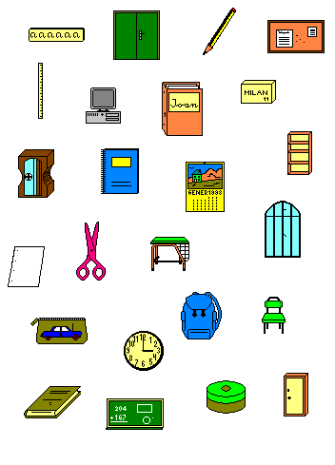

- Collega l’oggetto alla sua definizione

CUPBOARD

COPYBOOK

HOLE-PUNCH

CHALK

PRINTER

STAPLER

PUSHPIN

GLUE

ERASER

Per scrivere sulla lavagna

Serve a fissare fogli su pannelli

Per incollare la carta

Per scrivere con il computer

Cancella le scritte sulla lavagna

Fa buchi nella carta

Ci si ripongono i materiali

Contiene pagine su cui scrivere

Fa stare insieme tanti fogli

